Nyx 128³ 气体密度可视化分析报告
ChinaVis 2026 赛道1-II

摘要
本文针对 Nyx 宇宙学模拟输出的 128³ 重子气体密度场（100 个时间步），完成体渲染、时序 log 直方图统计与相空间刷选联动分析。全域密度范围 7.75–14.52。统计显示 σ 由 0.4318 增至 0.4983，分位跨度 p99−p01 由 2.098 增至 2.414，结构由近似均匀转向 void—filament—node 分化。Top 1% 高密度尾在投影与体渲染中呈丝状聚集；由亮脊反推的密度带为 ρ∈[11.23, 12.16]，与刷选结果一致。
关键词
体渲染；Nyx；宇宙网；时序直方图；相空间刷选
一、体数据渲染与密度演化
1.1 方法
数据为 Nyx 官方 128³ 气体密度，100 时间步，小端 float32，体素索引 z→y→x。体渲染基于 vtk.js 光线投射，传递函数在 log 域按全域 p01–p99 映射（cosmic 预设）。选取 t=0、25、50、75、99 五帧，固定相机与色标，1920×1080 截取体渲染图。
1.2 观察
t=0 整体呈均匀雾状，filament 对比度低；t=25–50 丝状结构逐渐连通，void 区域扩大；t=99 宇宙网拓扑清晰，高密度脊线与节点形成亮带，与统计右尾增厚相对应。
表1 五代表步密度统计量
时间步 | 均值 | 标准差 σ | p99 | 最大值
0 | 9.4854 | 0.4318 | 10.7255 | 13.8433
25 | 9.4369 | 0.4525 | 10.7402 | 14.0505
50 | 9.3954 | 0.4693 | 10.7507 | 14.3269
75 | 9.3556 | 0.4847 | 10.7547 | 14.3541
99 | 9.3187 | 0.4983 | 10.7601 | 14.4494

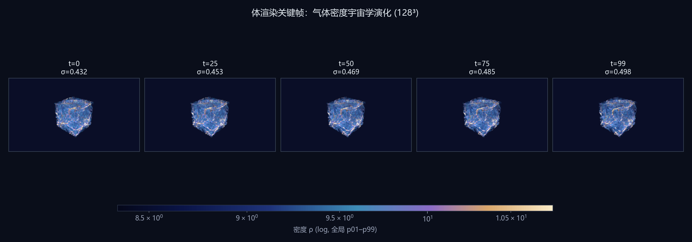
图1 五时刻体渲染对比（t=0/25/50/75/99，统一色标）
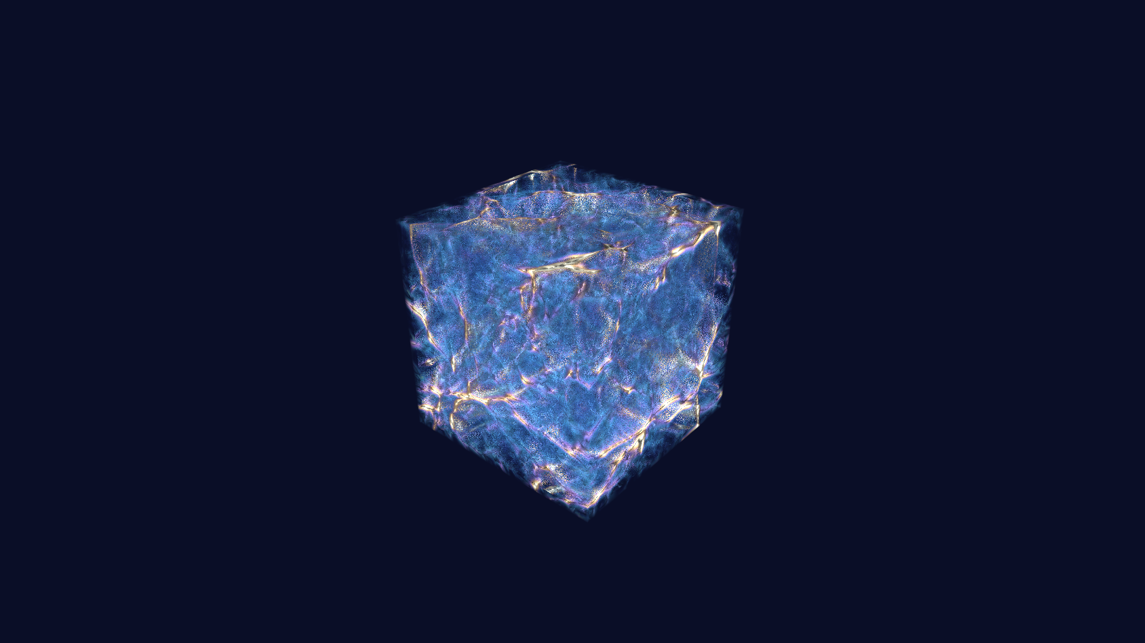
图2 t=0 体渲染
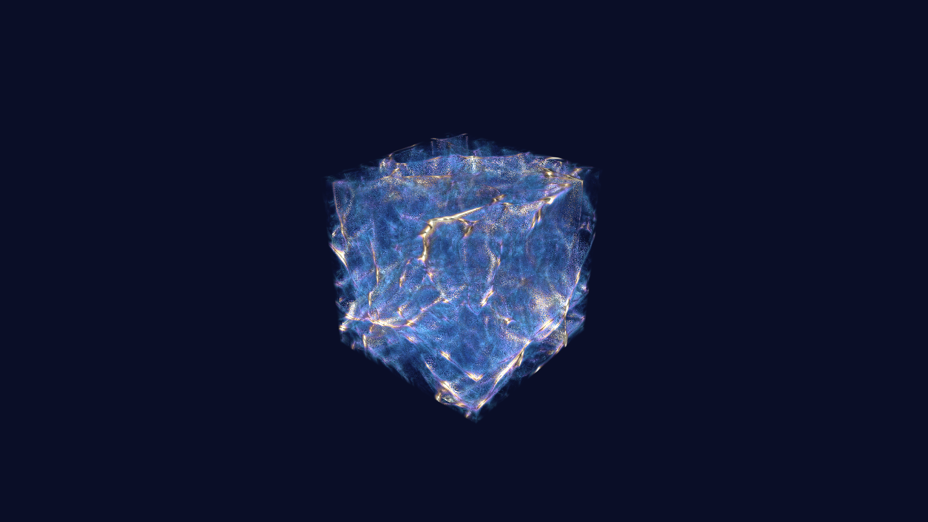
图3 t=99 体渲染
二、宇宙密度演化规律
2.1 物理背景与指标
数据来自 Nyx 宇宙学流体模拟（AMReX），子体积为重子气体密度而非暗物质。100 步演化对应引力不稳定下，由微涨落向宇宙网拓扑分化的过程；IGM 占体积主体，可见亮脊对应极少数高密度尾。
表2 t=0 与 t=99 演化指标对比
指标 | t=0 | t=99 | 变化
标准差 σ | 0.4318 | 0.4983 | +15.4%
分位跨度 p99−p01 | 2.098 | 2.414 | +15.1%
偏度 | 0.7162 | 0.7183 | 右偏维持
≥p99 体积占比 | 1.00% | 1.00% | 约 1% 量级

2.2 结论
（1）σ(t) 整体上升，涨落增强；（2）分布持续右偏，低密度 void 与高密度节点并存；（3）Top 1% 体素在空间投影中呈丝状，与体渲染亮脊位置一致（见任务四）。
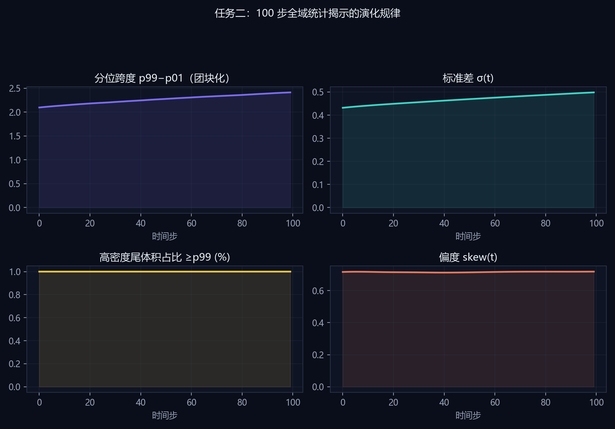
图4 100步全域统计：分位跨度、σ、高密度尾占比与偏度
三、时序密度对数直方图
3.1 方法
对 100 步密度做 log 等距分箱（128 bins），边界 [7.7533, 14.5231]。分箱中心取几何均值，直方图为归一化频数；同步输出 mean、σ、分位数与偏度时序。
表3 直方图演化要点（t=0→99）
量 | t=0 | t=99 | 含义
σ | 0.4318 | 0.4983 | 团块化、涨落扩大
偏度 | 0.7162 | 0.7183 | 右尾增厚
p50 | 9.4504 | 9.2745 | 主峰略移
p99−p01 | 2.098 | 2.414 | 两极分化

与赛题描述一致：早期密度集中于均值附近，后期直方图主峰略移、右尾抬升，对应 void 与致密节点并存；100 步序列比单帧切片更能说明趋势。
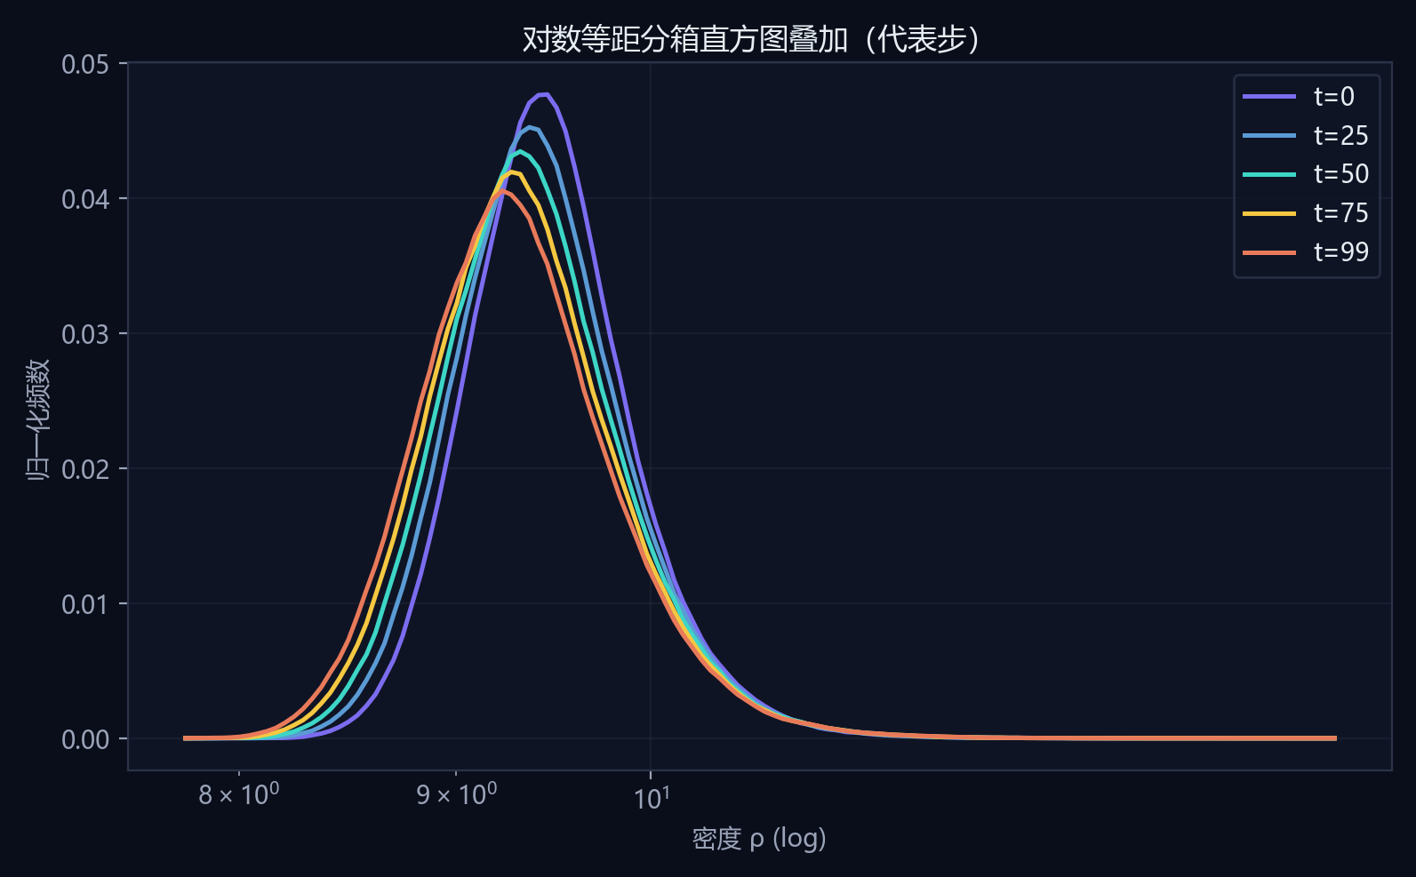
图5 代表步 log 直方图叠加
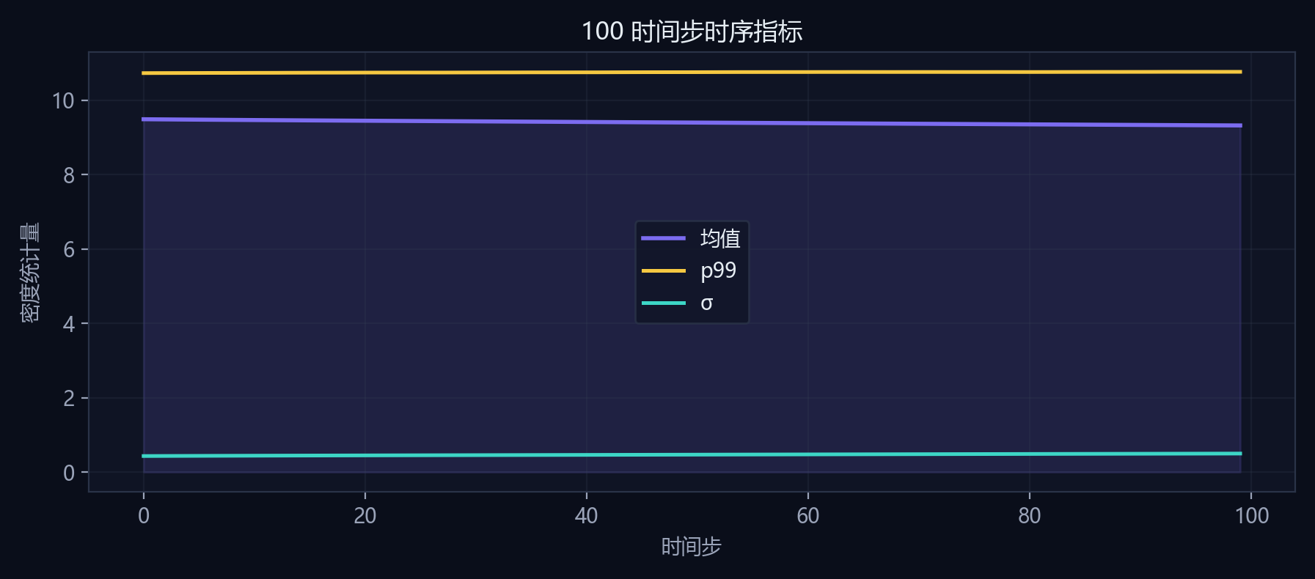
图6 100步 mean、p99 与 σ 时序曲线
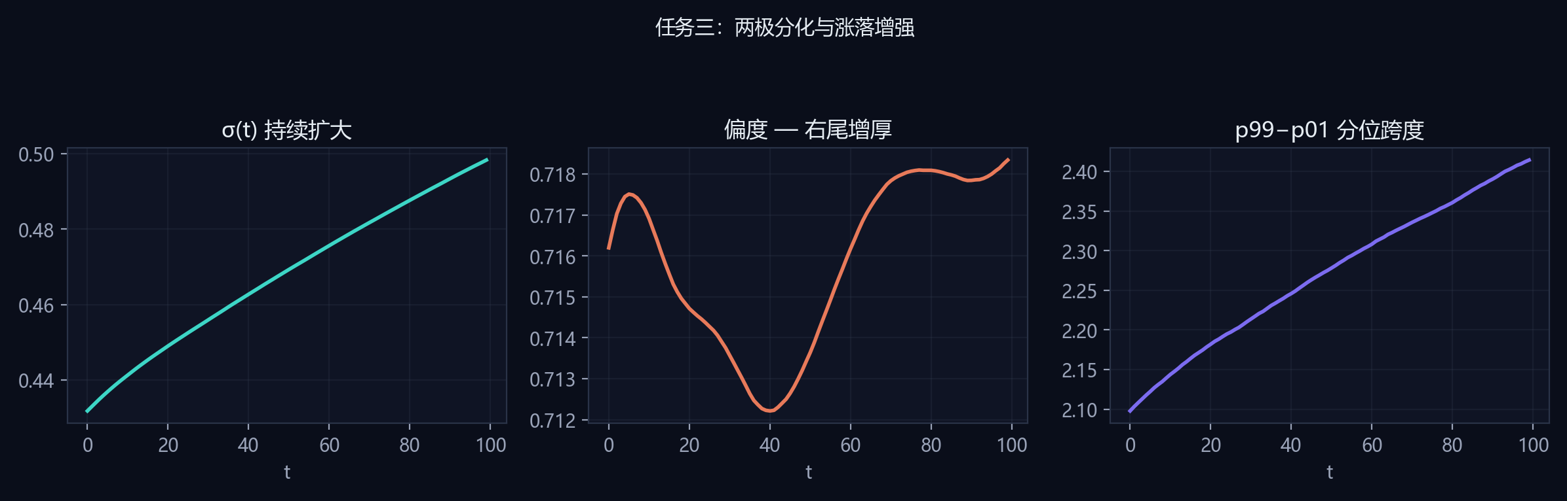
图7 σ、偏度与 p99−p01 分位跨度
四、相空间刷选联动
4.1 系统
交互页含 log 直方图（D3）与 vtk.js 体渲染：用户框选密度区间，体素传递函数高亮，2D 最大密度投影以金色标出刷选结果；Top 1% 阈值为 ρ≥10.7601，Bottom 1% 为 ρ≤8.3458。刷选扫描在 Web Worker 中执行，避免阻塞渲染。
表4 刷选验证摘要（t=99）
方向 | 操作 | 空间表现 | 统计对应
统计→空间 | Top 1% 刷选 | XY 投影丝状/节点聚集 | ρ≥10.76
统计→空间 | Bottom 1% 刷选 | 投影稀疏区域 | ρ≤8.35
空间→统计 | 亮脊识别（P88） | 金色 filament 区域 | ρ∈[11.23, 12.16]

4.2 讨论
Top 1% 刷选后投影非随机散点，而与体渲染亮脊重合，说明高密度尾对应宇宙网致密结构。自投影识别 filament 后反查密度带，在直方图上的位置与 Top 1% 区间一致，形成统计—空间双向可验证的闭环。
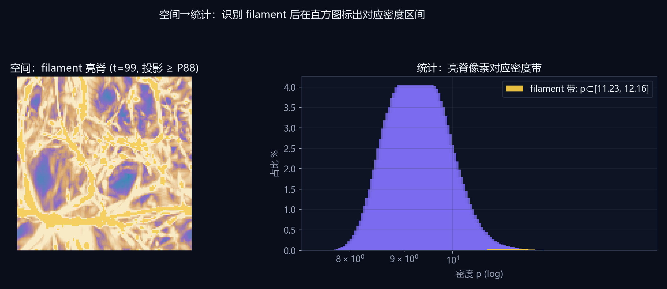
图8 空间→统计：filament 亮脊与对应密度带
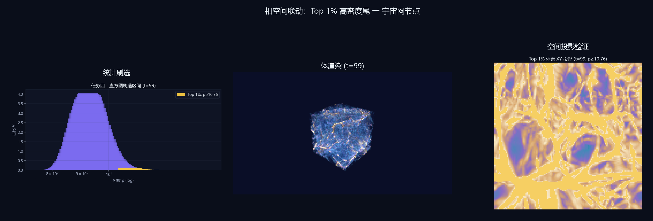
图9 Top 1% 刷选：直方图—体渲染—投影三联验证
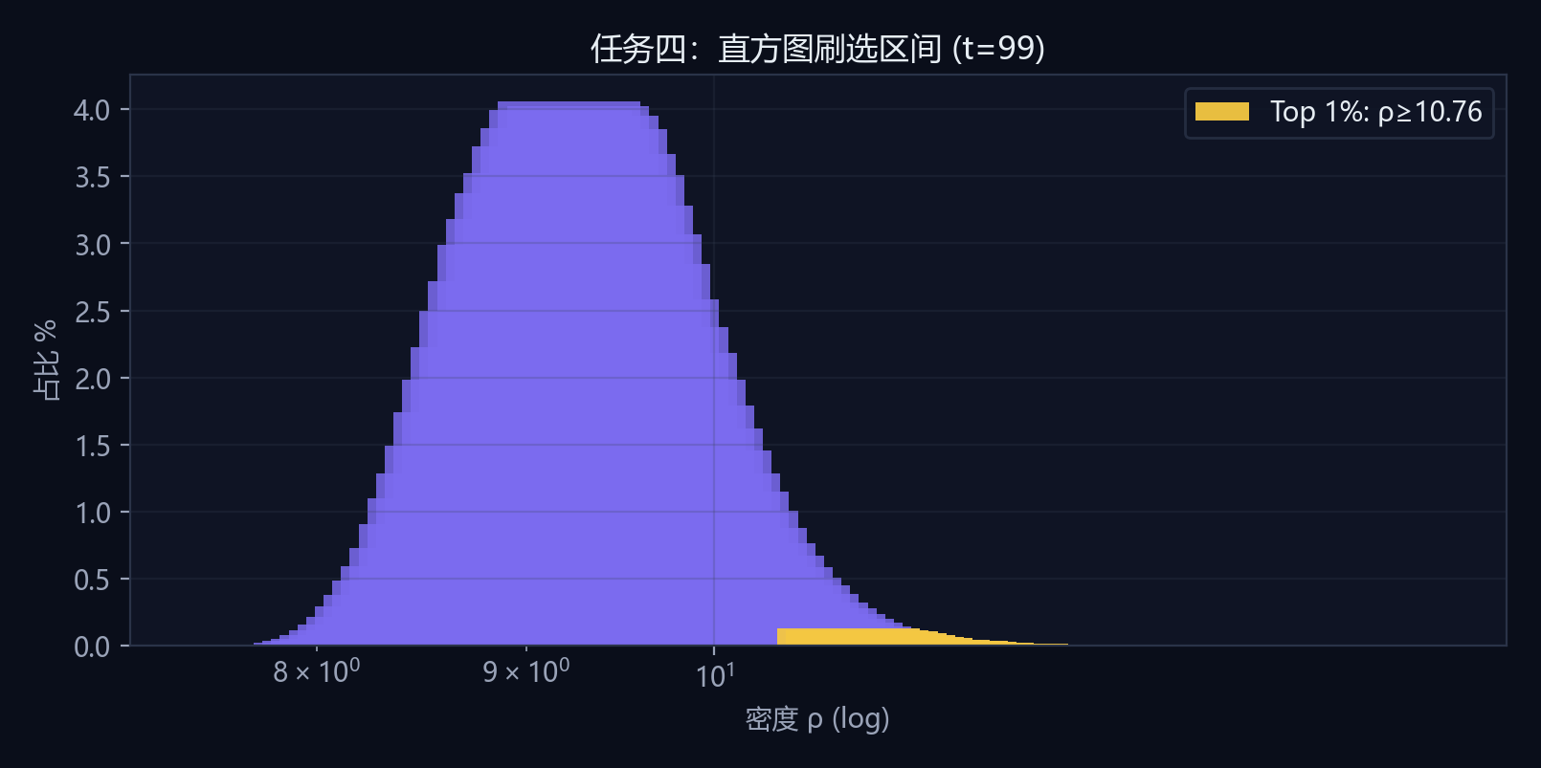
图10 Top 1% 直方图刷选区间
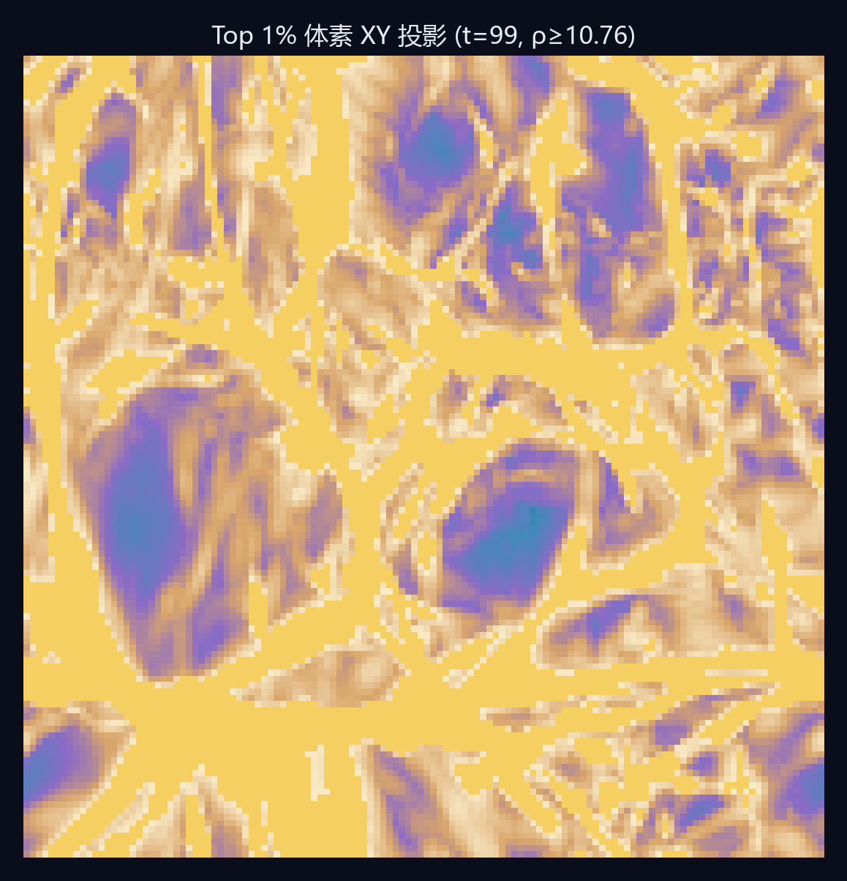
图11 Top 1% 空间投影高亮
工具说明
前端：Vite、React、vtk.js、D3；预计算与静态图：Python（precompute、generate_figures）；体渲染截图：Playwright。数据与统计结果可由 public/stats/timeline.json 复现。

